安徽三联学院2023年人才招聘简章
一、学校简介
安徽三联学院坐落于安徽省省会合肥，主校区地处合肥大学城翡翠湖畔，是国家教育部批准建立的、拥有学士学位授予权的省属普通本科高校。学校由安徽三联投资集团于1997年投资创办，为安徽省第一所民办高校。2005年，学校获批成立党委；2008年，学校获批升格为本科高校；2011年，学校通过学士学位授予权评审；2018年，学校通过教育部本科教学工作合格评估；2019年，学校获批安徽省新增硕士学位授权立项建设单位。
学校现有交通工程学院、机械工程学院、电子电气工程学院、计算机工程学院、财会学院、经济管理学院、动漫与数字艺术学院、外语学院、护理学院和机器人工程学院，以及马克思主义学院、基础部、体育部、图书馆等教学辅助单位。
学校以工为主，管、经、艺、文、医、法等多学科协调发展，现有全日制在校生18000余人。学校立足合肥，面向安徽，辐射长三角，为区域经济建设和社会发展服务，着力培养具有社会责任感、创新创业精神和实践能力，德智体美劳全面发展，服务于中小微企业工程技术、管理岗位的应用型人才，办学20余年，累计为社会培养人才近60000人。
学校已与日本西九州大学、大阪产业大学、东京福祉大学、北陆大学，澳大利亚埃迪斯科文大学，韩国国立交通大学、拿撒勒大学、忠北大学，美国布莱诺大学等多所大学建立了良好的校际合作和中外合作办学关系。
学校全面贯彻落实党的教育方针，遵循高等教育发展规律，树立“生为本，师为根，质量促发展”的办学理念，实施“依法办校、专家治校、人才兴校、质量立校、特色强校”的治校方略，秉承“厚德博学、砺能树人”的校训，发扬“勇闯难关、拼搏向前；开拓创新、争创辉煌”的学校精神，把握机遇，脚踏实地，坚定不移，努力将学校建成“国内知名、省内一流、优势突出、特色鲜明”的地方应用型高水平大学，为实现“百年老校”办学理想奠定坚实的基础。
二、招聘计划
序号 | 用人部门 | 岗位名称 | 专业、职称、其他要求等 | 学历学位 | 人数
1 | 计算机  工程学院 | 教师 | 计算机科学与技术、软件工程、  数字媒体技术等 | 硕士、博士 | 2
2 | 财会学院 | 教师 | 会计、财务管理类 | 硕士、博士 | 3
3 | 护理学院 | 教师 | 护理学 | 硕士 | 3
4 | 机器人  工程学院 | 教师 | 计算机类相关 | 博士、硕士 | 3
5 | 基础部 | 教师 | 数学类相关 | 硕士、博士 | 1

三、应聘程序
1.简历投递：扫下面的二维码，填写招聘登记表进行填报并提交
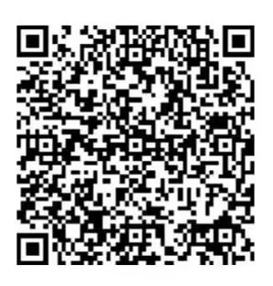

2.应聘通知：简历初审通过后，我部将通过电话或邮件通知面试。
3.联系方式：0551—63830786/63830778。

